- Introductieles in de klas, het groepsportret

Ter introductie van de museumles starten we met een introductieles in de klas, verzorgd door de eigen docent of een gastdocent van het Gebroeders van Lymborch Huis.

Gebruik hierbij de PowerPoint (GvLjr-gr6-groepsportretten) voor op het digibord.

Uitgangspunt
Met de introductieles willen we de nieuwsgierigheid van de leerlingen opwekken naar de middeleeuwse wereld en het leven en het werk van de Gebroeders Van Lymborch aan de hand van een van de oudste groepsportretten die we kennen.
De leerlingen worden geprikkeld om meteen op onderzoek uit te gaan in het Gebroeders van Lymborch Huis en verder kennis willen maken met de Gebroeders en de tijd waarin ze leefden en vooral de werken die ze gemaakt hebben.

Algemeen doel introductieles
- Leerlingen omschrijven wat de woorden ‘bronnen’, ‘kroniek’ en ‘archief’ betekenen.
- Leerlingen verwoorden wat betrouwbare informatie is en wat niet.
- Leerlingen beschrijven een gebeurtenis uit de geschiedenis en uit hun eigen verleden.

In deze introductieles worden de leerlingen getriggerd om na te denken over de functie van (visuele) bronnen:
- In onze wereld zijn plaatjes (van mensen) overal aanwezig
- In de tijd van de Gebroeders waren plaatjes heel zeldzaam en dus zeer kostbaar
- Het is nu heel makkelijk om een (groeps)plaatje zelf te maken
- Welk verhaal vertel ik met het maken van zo’n groepsportret?
- Groepsportretten vertellen een verhaal (over het verleden)
- De Gebroeders Van Lymborch uit Nijmegen maakten een van de eerste groepsportretten
- De schilderingen van de Gebroeders vertellen ook een verhaal, het verhaal over de wereld van hun tijd om hen heen
- Ze waren met hun realistische werk hun tijd ver vooruit

Uitwerking
Mobiele telefoon in de hand. “Ik had afgelopen weekend met een paar vrienden een feestje. Daar heb ik een paar foto’s van gemaakt. Waarom zou ik dat doen? Wat ga ik ermee doen?”
Wat doe je als je samen op vakantie bent, als je iets bijzonders ziet of meemaakt, een verjaardag hebt, samen met je team deelneemt aan een sportwedstrijd: je neemt een foto of selfie met je vrienden of vriendinnen? Wat vertelt zo’n foto nu precies?
Het vertelt waar je bent, met wie je daar bent, wat je aan het doen bent, wat voor lol je samen hebt etc. Laat de leerlingen dit bedenken en aanvullen. Misschien wel met zelfgemaakte foto’s op hun mobieltje? Laat ze ontdekken dat een foto een verhaal vertelt.

Laat op het digibord een aantal groepsfoto’s zien. Gebruik hiervoor de PowerPoint (GvLjr-gr6-groepsportretten). Vul deze aan, of wijzig de ppt. naar eigen inzicht.

-bijv. groepje vrienden op een feestje
-groep bekende mensen in een team, voetballers, hockeysters met beker, popgroep?
-familiefoto van koning Willem Alexander

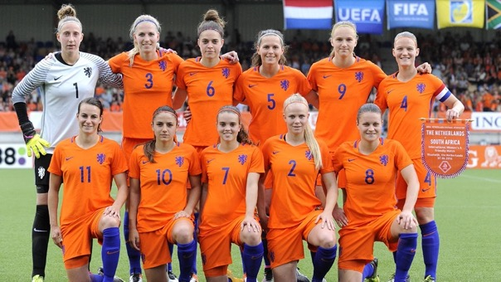
Nederlandse vrouwenvoetbalteam tijdens een vriendschappelijke wedstrijd tegen Zuid-Afrika in 2016

Vraag: wat zie je hier, wie zijn dat, is dit geposeerd of spontaan, waar en wanneer was dat? etc.: (let op het vlaggetje!)

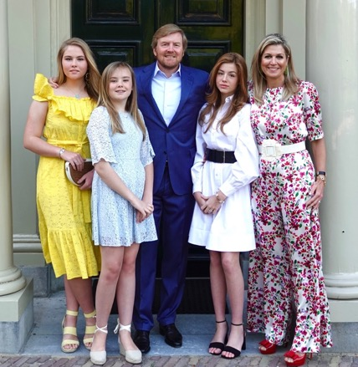
De koninklijke familie voor Huis ten Bosch, Den Haag in 2016

[eventueel deze foto overslaan]

[Vraag: wat zie je hier, wie zijn dat, is dit geposeerd of spontaan, waar en wanneer was dat? etc.: (let op bijv. op de leeftijd van de dochters…)]

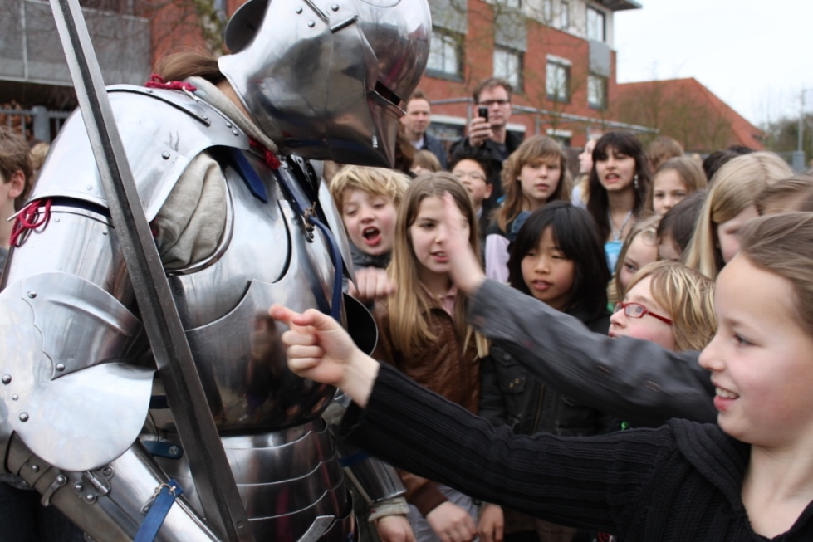
Een echte ridder op bezoek op het schoolplein een paar jaar geleden.

Vraag: wat zie je hier, wie zijn dat, is dit geposeerd of spontaan, waar en wanneer was dat? Vind je dit ook een groepsportret? etc.:

Dan de overschakeling naar vroeger.

Hoe lang bestaan er eigenlijk al foto’s? Bijna 200 jaar! (de oudste foto is uit 1826 van een Frans kasteel.)

1844 werd de eerste groepsfoto gemaakt. En het was ook gelijk de eerste selfie met de fotograaf David Hill hier in het midden.
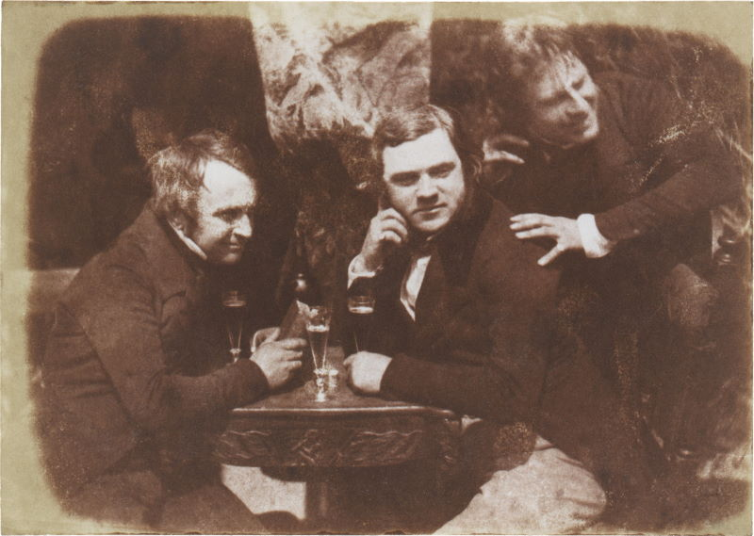
1844 de eerste groepsfoto. En gelijk ook de eerste selfie met de fotograaf David Hill

Vraag: wat zie je hier, wat kun je herkennen (3 mannen, hebben plezier, vrienden, feestje, tafel met drinken, lijkt spontaan en niet geposeerd etc)

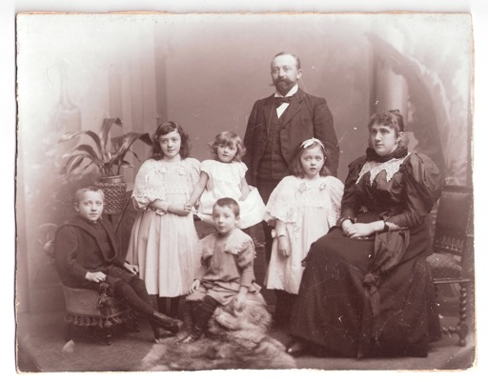
Dit is een hele oude foto van een familie uit 1895

[eventueel deze foto overslaan]

[Vraag: wie zijn dat op deze foto, zijn deze mensen arm of rijk? Wanneer was dit denk je? Hebben de mensen geposeerd en hebben ze hun dagelijkse kleren aan? Waarom denk je dat? (rijk gezin met 5 kinderen uit 1895, geposeerd met nette kleren)]

En hoe maakten ze een groepsportret in de tijden dat een fototoestel nog niet bestond en men toch personen wilde vastleggen en om anderen te laten zien of te bewaren als herinnering? Dat gebeurde dan door middel van bijvoorbeeld schilderijen of tekeningen.

Vraag: Wat is het bekendste schilderij… en groepsportret van Nederland?

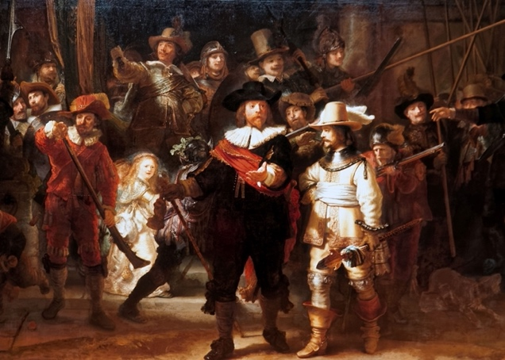
De Nachtwacht van Rembrandt in het Rijksmuseum in Amsterdam uit 1642

Vraag: Wie heeft dit schilderij van Rembrandt weleens gezien? Wat voor een verhaal kun je hierbij bedenken? Wat zie je? Wie zijn dat? Wat wil de schilder ons vertellen?

Het schilderij van Rembrandt van Rijn stamt uit 1642 en toont de Amsterdamse schutterscompagnie in een bewegelijke pose. Het lijkt een spontane momentopname waarin ze vooruitlopen terwijl een van hen zijn wapen vult met kruit. Er loopt een meisje doorheen die er duidelijk niet bij hoort en helemaal achteraan zie je een oog boven een schouder. Dat is Rembrandt zelf! Ook een selfie dus. Dit schilderij vertelt een heel verhaal.

Een verhaal over vroeger (kroniek) vertel je aan de hand van bronnen. En die bronnen kun je vinden in bijvoorbeeld een archief of een museum.

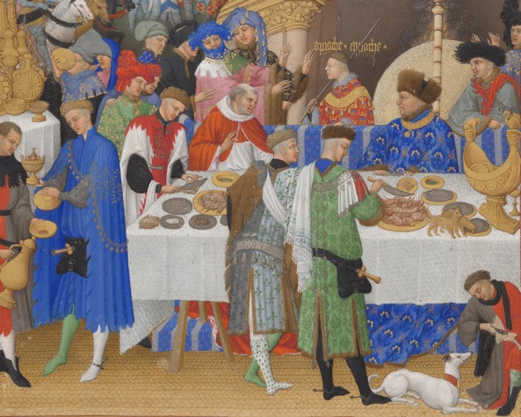
Januarifeest door de Gebroeders Van Lymborch uit 1415

Hier zie je een schildering van zo’n zeshonderd jaar geleden. 230 jaar voor de Nachtwacht! (januariblad uit de Très Riches Heures geschilderd door de Gebroeders van Lymborch, rond 1415). Afbeeldingen in de tijd waarin deze schildering werd gemaakt waren erg zeldzaam. Nu helemaal niet meer.

Vraag: Waarom waren afbeeldingen in die tijd superzeldzaam? Wat zie je daarop? Wie zijn deze mensen? Bedenk zelf een verhaal bij de afbeelding.

Wat we nu weten over dit schilderij:
Het is geen gewoon schilderij dat je aan de muur kunt hangen, maar een geschilderde bladzijde uit een verborgen boek, dat ligt opgeborgen in een kasteel in Frankrijk. Het is een zeer kostbaar boek omdat er heel veel van deze kleine schilderijtjes instaan. Dat boek is dus helemaal met de hand gemaakt (en komt dus niet van de drukkerij).

Dit schilderij is geschilderd door drie schilders die afkomstig waren uit Nijmegen. Het zijn de Gebroeders van Lymborch en in de tijd waarin ze leefden waren ze erg beroemd. Net zo beroemd als Rembrandt of Vincent van Gogh. Of zoals nu Lionel Mezzi of Ronaldo, Kanye West, Beyonce of Kim Kardashian. Die drie broers werden met hun schilderkunst wereldsterren en schatrijk.

Deze drie broers Herman, Paul en Johan, hebben gewoond in een huis aan de Burchtstraat in Nijmegen, naast C&A. Dat weten we door bronnenonderzoek in het stadsarchief van Nijmegen. Het huis staat er nu niet meer. Wel is de kelder uit die tijd bewaard gebleven.
Op jonge leeftijd zijn zij verhuisd naar Frankrijk en hebben daar geschilderd in opdracht van hertogen en de Franse koning en werden daarvoor rijkelijke beloond.
De plek waar ze gewoond hebben gaan we later bezoeken.

Het schilderij is een van de oudste realistische groepsportretten met herkenbare figuren in een ongedwongen houding. Het is een momentopname van de gasten van de hertog van Berry (de oude man met de bontmuts, broer van de Franse koning) die op zijn nieuwjaarsfeestje komen eten en drinken. Er staan lekkere dingen op tafel en er lopen zelfs honden op tafel. Je kunt zien aan de hele dure kleren dat dit rijke mannen zijn. Maar waar zijn de vrouwen? Of zien jullie toch een vrouw?

De drie op de achtergrond zijn de 3 broers uit Nijmegen. (Grijze en zwarte muts en die jongen achter de rode muts)
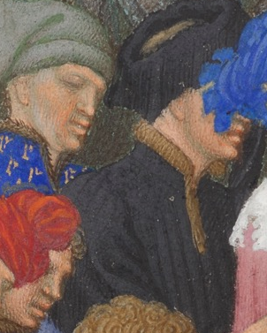

Vraag: Misschien weten jullie waarom ze op de achtergrond staan?

Net als bij Rembrandt horen ze als schilders niet echt bij de rijke club (van de koning en zijn familie), maar hebben ze zichzelf toch afgebeeld. Al durfden ze nog niet op de voorgrond te staan…of mochten ze dat niet …of?
Hoe dan ook is dit misschien wel de oudste selfie die we kennen!

De tijd waarin ze leefden noemen we de Middeleeuwen.

Dan komt de overstap naar de introfilm: de Gebroeders Van Lymborch
Deze staat op het eind van de Powerpoint

Opdracht: Poseer voor een groepsportret met een verhaal.
Bedenk in groepjes van max. 6, een verhaaltje voor een groepsportret. Wat wil je samen laten zien of uitbeelden? Als je het leuk vindt mag je je verkleden of iets in de hand houden waarmee je je verhaal vertelt.
Probeer in het groepsportret duidelijk te laten zien: wie, wat, en waar!
9Schrijf dat eventueel ook kort op. Bijvoorbeeld dit zijn Inez, Sam, Cato etc, ze zitten hier in de klas op de Sterredans en ze houden een modeshow met gekke kleren, of ze staan in de keuken en maken een maaltijd, of vieren samen de verjaardag van Sam, of ?… etc.)

Opdracht:
-Bedenk met je groepje wat je wilt uitbeelden.
(Wat is het verhaal dat je wilt vertellen?).
-beeld het groepsportret uit voor de klas.
-Vraag de klas welk verhaal ze in jullie uitbeelding hebben gezien .
-Vertel wat voor een verhaal jullie groepsportret uitbeeldt.
-Had de klas hetzelfde in jullie portret gezien?
-Waarom waren er verschillen tussen jullie verhaal en dat van de klas?
-Stel je vindt een portret van lang geleden, waar je niet bij was. Hoe weet je dan welke verhaal erachter zit?

Zo’n portret die bewaard blijft noemen we een bron. Je kunt er later naar terugkijken en dan weet je weer wat er gebeurd was of waar je was en met wie. Zo’n foto vertelt een verhaal, is een (stukje van een) kroniek. Als je de foto’s bewaart op je mobieltje of computer is dat een (foto)archief.

Kennen jullie ook andere bronnen? Bijv. een schilderij of iets wat je opschrijft, is dat ook een bron? Waarom? Of een boek, of ?

Hoeveel bronnen (foto’s, schriftelijk) maak jij per week?

Verdere mogelijke voorbereidingen in de klas:
Op https://www.reizenindetijd.nl/de-kroniek-van/ vind je de voorbereidende lessen die de leerkracht met zijn/haar klas ook kan doen vóór het bezoek aan het museum.

